Amina BAKRI

**GSM**: 06 30 73 65 34

[Amina.bakri61@gmail.com](mailto:Amina.bakri61@gmail.com)

Permis: B

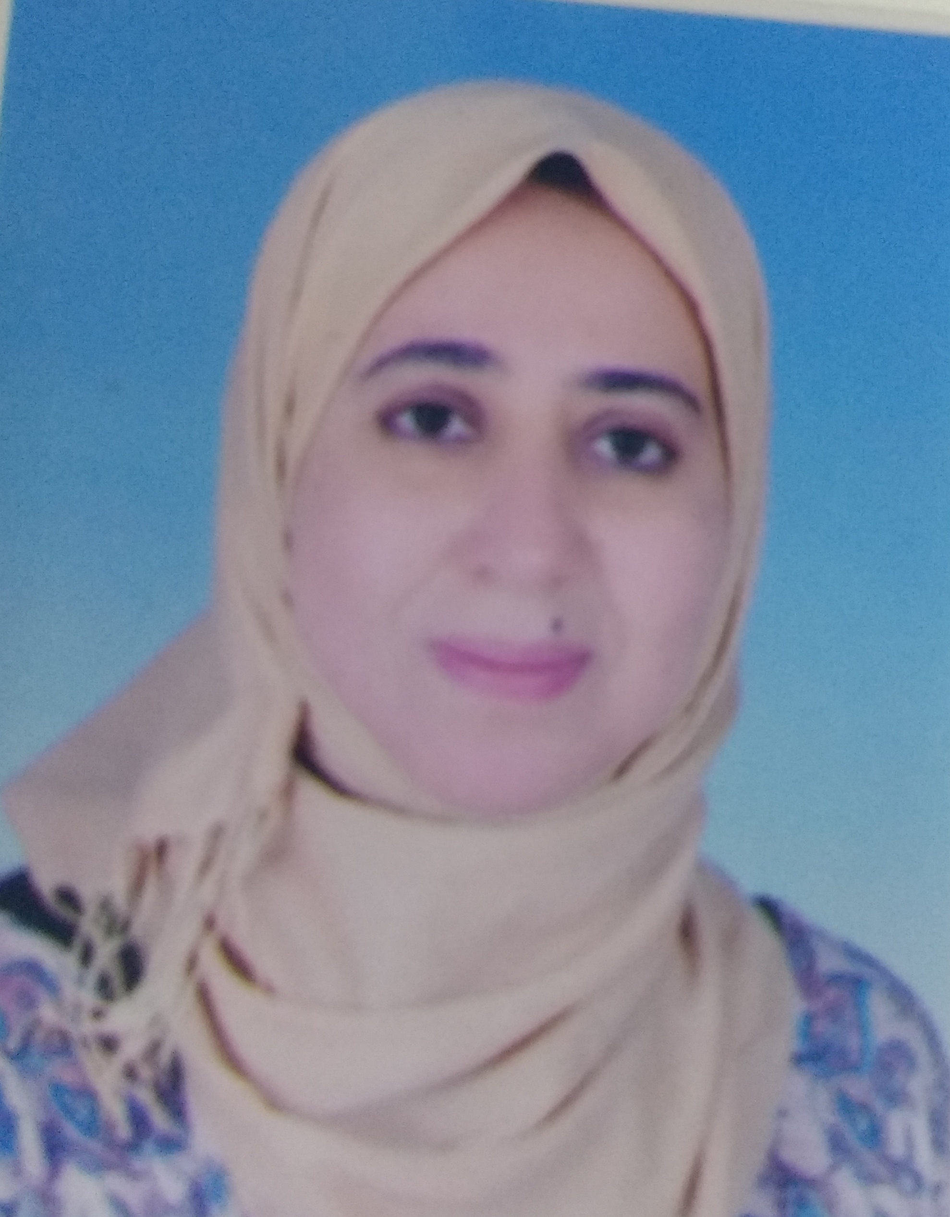

A Propos de Moi

Suite une expérience plus de 10 ans chargée de clientèles

Jai acquis une polyvalence nécessaire, aussi bien à l’aise au contact du personnel (sens d’écoute, aisance relationnel

Je souhaite participer au renforcement de votre marque employeur



**Formations :**

* **2013_2014 :** Licence professionnel en Gestion Ressource Humain
* **2007_2008**: Formation de Certification des Compétences des Formateurs.

(Ministère D Emploi et de la Formation Professionnel)

* **2004_2006**  : Administrateur en Windows 2000 Serveurs (4 Certificats de Microsoft)
* **2002_2004**: Technicien en Informatique de Gestion
* **2001_2002:** Baccalauréat sciences EX



**Expérience professionnelle :**

2023 /2024 :3 mois de Stage ( gestion administrative – ressources humaines) » webhelp

2020 /2023 : Services client chez webhelp

2019\2020 **:** 3 mois au service gestion assurances ( Cabinet de courtage)

Gestionnaire assurance ( sante ) , suivi dossier et validation

2019 : Assistance technique chez microsoft (xbox et office )

Installation xbox , windows et office

2018 : Agent reporting en mission ( 7 mois)

Informer l'équipe sur les résultats, préparation rapport **Wbr ;** participation sur planning ;

Participation sur gestion flux ; Préparation **kpi** Agent et **pay** plan

**2010 _2017** : Service client chez SITEL de RABAT

**2008_2009**  : Formatrice de la Formation Continue à l’école INCIA de Khouribga

**2007_2008**: Formatrice de l’informatique à Economica Institut.

nnn


**Qualite Profesionnelles** :

* Qualités relationnelles
* Discrétion
* Diplomatie



**Langue :**

* **Arabe :** langue maternelle
* **Français :** courante
* **Anglais :** Notion